ỦY BAN QUỐC GIA CỘNG HÒA XÃ HỘI CHỦ NGHĨA VIỆT NAM
VỀ THANH NIÊN VIỆT NAM Độc lập - Tự do - Hạnh phúc

VĂN PHÒNG Hà Nội, ngày 20 tháng 7 năm 2023
Số: 33-CV/VPUBTN
“V/v không đề xuất mời lãnh đạo Đảng,
Nhà nước dự hoạt động tháng 8, tháng 9 năm 2023”

Kính gửi: Ban Bí thư Trung ương Đoàn

Thực hiện công văn số236-CV/TWĐTN-VPngày 20/7/2023 của Ban Bí thư Trung ương Đoàn về việc đề xuất mời lãnh đạo Đảng, Nhà nước dự hoạt động tháng 8, tháng 9 năm 2023, Văn phòng Ủy ban quốc gia về thanh niên Việt Nam trân trọng báo cáo Ban Bí thư Trung ương Đoàn không đề xuất mời lãnh đạo Đảng, Nhà nước dự hoạt động tháng 8, tháng 9 năm 2023.
Trân trọng.
Nơi nhận:  - Như trên;  - Văn phòng Trung ương Đoàn;  - Lưu VP. | CHÁNH VĂN PHÒNG  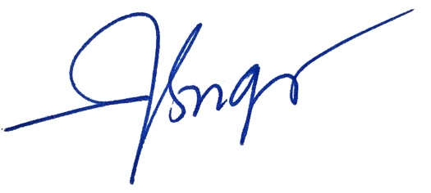  Nguyễn Thị Ngà

